
Año XXII N º165

Jueves, 14 de marzo de 2024 – Hora: 20,15 H
Casa de Cultura “Severo Ochoa” – NOREÑA
Conferencia
“Financiación Autonómica”
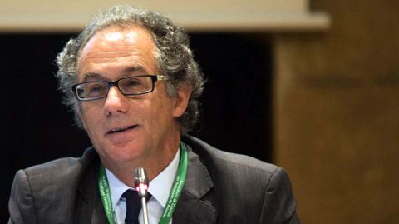
Conferenciante:
Carlos Monasterio Escudero
Catedrático de Economía aplicada de la Universidad de Oviedo

Hay temas que por su complejidad consideramos que pertenecen exclusivamente a los especialistas y que tienen poca influencia en nuestra vida diaria. Sin embargo en muchas ocasiones condicionan decisiones que marcan el día a día de una sociedad. Sin duda el reparto de los impuestos es un claro ejemplo.

Carlos Monasterio es una de las personas que mejor conoce la Hacienda Pública en nuestro país y ha sido reclamado como asesor por muchas instituciones.

Nuevamente desde su conocimiento e independencia vuelve a Contigo para asesorarnos y hacernos entender el problema crucial y muy actual de la Financiación Autonómica en los próximos años.

Colaboran:



